平行控件实现
时间：2017年12月26日星期二

方案一：

1概要
1.1主要控件： ViewPager 、HorizontalScrollView。
1.2监听：ViewPager.PageTransformer，ViewPager.OnPageChangeListener。

2主要实现

2.1.重写：
HorizontalScrollView的事件分发方法，拦截事件传递，onInterceptTouchEvent onTouchEvent。

2.2.实现：
2.1 ViewPager.PageTransformer：public void transformPage(View view, float position)
2.2 ViewPager.OnPageChangeListener：public void onPageSelected(int position)

3代码

3.1使用的三个类：

TranslateFragment TranslateScrollView TranslatePagerAdapter Activity：


3.1.1 TranslateFragment
public class TranslateFragment extends Fragment {
@Override
public View onCreateView(LayoutInflater inflater, @Nullable ViewGroup container, @Nullable Bundle savedInstanceState) {
Bundle bundle = getArguments();
int layoutId = bundle.getInt("layoutId");
int pageIndex = bundle.getInt("pageIndex");
View view = inflater.inflate(layoutId, null);
view.setTag(pageIndex);
return view;
}
}

3.1.2 TranslatePagerAdapter
class TranslatePagerAdapter extends FragmentPagerAdapter {
public SplashPagerAdapter(FragmentManager fm) {
super(fm);
}
@Override
public Fragment getItem(int position) {
Fragment f = new TranslateFragment();
Bundle bundle = new Bundle();
bundle.putInt("layoutId", layouts[position]);
bundle.putInt("pageIndex", position);
f.setArguments(bundle);
return f;
}
@Override
public int getCount() {
return 3;
}
}

3.1.3 TranslateScrollView
public class TranslateScrollView extends HorizontalScrollView {
public TranslateScrollView(Context context, AttributeSet attrs) {
super(context, attrs);
}
@Override
public boolean onInterceptTouchEvent(MotionEvent ev) {
return true;
}
@Override
public boolean onTouchEvent(MotionEvent ev) {
return true;
}
}

3.2 主要方法详解

3.2.1Activity进行绑定代码
vp = (ViewPager) findViewById(R.id.vp);
TranslatePagerAdapter adapter = new TranslatePagerAdapter(getSupportFragmentManager());
vp.setOffscreenPageLimit(3);//保存三个实例
vp.setAdapter(adapter);
transformer = new TranslateTransformer();
vp.setPageTransformer(true, transformer); //(list= A B C D),true = 绑定的Adapter顺序会 D C B A 展示
vp.setOnPageChangeListener(transformer);

3.2.2 Transfomer的主要代码实现
- transformPage(View view, float position)
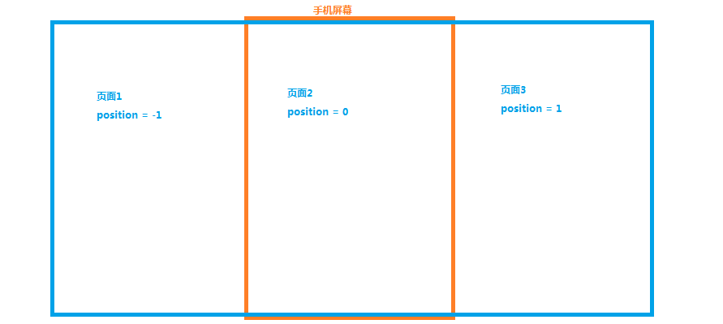
/**
* 此方法是滑动的时候每一个页面View都会调用该方法
* view:当前的页面
* position:当前滑动的位置
* 视差效果：在View正常滑动的情况下，给当前View或者当前view里面的每一个子view来一个加速度
* 而且每一个加速度大小不一样。
*/
@Override
public void transformPage(View view, float position)
ViewGroup v = (ViewGroup) view.findViewById(R.id.rl);
final TranslateScrollView mscv = (TranslateScrollView) v.findViewById(R.id.mscv);
View bg1 = v.findViewById(R.id.imageView0);
View bg2 = v.findViewById(R.id.imageView0_2);
View bg_container = v.findViewById(R.id.bg_container);

if (position==0) {
//pageChanged作用--解决问题：只有在切换页面的时候才展示平移动画，如果不判断则会只是移动一点点当前页面松开也会执行一次平移动画
if (pageChanged) {
bg1.setVisibility(View.VISIBLE);
bg2.setVisibility(View.VISIBLE);
ObjectAnimator animator_bg1 = ObjectAnimator.ofFloat(bg1, "translationX", 0, -bg1.getWidth());
animator_bg1.setDuration(400);
animator_bg1.addUpdateListener(new ValueAnimator.AnimatorUpdateListener() {
@Override
public void onAnimationUpdate(ValueAnimator animation) {
mscv.smoothScrollTo((int) (mscv.getWidth()*animation.getAnimatedFraction()), 0);
}
});
animator_bg1.start();
ObjectAnimator animator_bg2 = ObjectAnimator.ofFloat(bg2, "translationX", bg2.getWidth(),0);
animator_bg2.setDuration(400);
animator_bg2.start();
pageChanged= false;
}
} else if (position==-1||position==1) {
//所有效果复原----0是手机屏幕，1或-1是后一个或者前一个；离开后会==0，但是屏幕变化了，pageChanged才会为true
bg2.setTranslationX(0);
bg1.setTranslationX(0);
mscv.smoothScrollTo(0, 0);
} else if ( -1<position && position < 1){//滑动事件，在手不离开屏幕，会一直增或者加
final float width = bg1.getWidth();
final float height = bg1.getHeight();
final float rotation = ROT_MOD * position * -1.25f;
//这里不去分别处理bg1、bg2，而是用包裹的父容器执行动画，目的是避免难以处理两个bg的属性位置恢复。
bg_container.setPivotX(width * 0.5f);
bg_container.setPivotY(height);
bg_container.setRotation(rotation);
}

@Override
public void onPageScrolled(int position, float positionOffset, int positionOffsetPixels) {
}
@Override
public void onPageSelected(int position) {
pageIndex = position;
pageChanged = true;
}
@Override
public void onPageScrollStateChanged(int state) {
}

方案二：

1概要
1.1主要控件： ViewPager PagerAdapter ContainerLayout
1.2主要是通过以下方法实现,
- ViewPager. onPageScrolled(int position, float positionOffset, int positionOffsetPixels)在页面滚动时调用;
- PagerAdapter.instantiateItem(ViewGroup container, final int position),创建一个view 放到Container中
- PagerAdapter.destroyItem(ViewGroup container, int position, Object obj),销毁一个view
- PagerAdapter. isViewFromObject(View view, Object obj),
- OutlineContainer主要用处：给ViewPager的View 添加一个父容器，这样只旋转平移父容器就可以了：不需要再针对操作哪一个View了

2主要实现

2.1 viewPager 的初始化和改变动画效果
private void setupJazziness(JazzyViewPager.TransitionEffect effect) {
if (mainAdapter==null){
mainAdapter=new MainAdapter();
mJazzy=(JazzyViewPager) findViewById(R.id.jazzy_pager);
mJazzy.setAdapter(mainAdapter);
mJazzy.setPageMargin(30);
}
mJazzy.setTransitionEffect(effect);
}

2.2 ViewPager
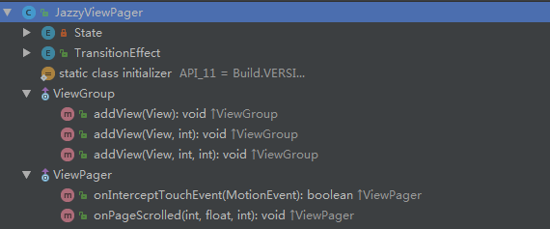

2.3 PagerAdapter
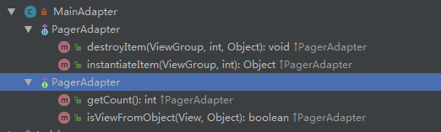

3主要方法详解
可以通过使用三方封装好的：
JazzyViewPager,GitHub: https://github.com/jfeinstein10/JazzyViewPager

3.1 onPageScrolled在非第一页与最后一页时
Position:滑动到下一页，position为当前页位置；滑动到上一页：position为当前页-1
positionOffset :滑动到下一页，[0,1)区间上变化；滑动到上一页：(1,0]区间上变化
positionOffsetPixels:这个和positionOffset很像：滑动到下一页，[0,宽度)区间上变化；滑动到上一页：(宽度,0]区间上变化

3.2 onPageScrolled第一页时
滑动到上一页position= 0 ，其他基本为0 ；
最后一页滑动到下一页 position为当前页位置，其他两个参数为0

3.3 left与right解释
关于Left 和 Right的理解
【错误】通过getChildAt(position)，getChildAt(position+1)，getChildAt(position-1)获得滑动时，左右的两个View；
错误原因：忽略一个特别大的东西，ViewPager的机制：滑动时动态加载和删除View，ViewPager其实只会维持2到3个View，而position的范围基本属于无限；
正确理解：
@Override
public void destroyItem(ViewGroup container, int position, Object obj) {
container.removeView(mJazzy.findViewFromObject(position));//mJazzy 就是JazzyViewPager
}
1.其实ViewPager在添加一个View或者销毁一个View时，是我们自己的PageAdapter中控制的；
2.于是我们可以在ViewPager里面维系一个HashMap<Position，View>，然后滑动的时候，
3.通过get（position）取出，比如上述效果，始终是右边的View变化，要么从小到大，要么从大到小；
那么滑倒下一页：左边的View:map.get(position) ，右边的View : map.get(position+1) ;
那么滑倒上一页：左边的View : map.get(position) ， 右边的View : map.get(position+1) ， 一样的，因为滑到上一页，position为当前页-1;
注释：position就是左边的那页的位置(不论你向左还是向右滑),详见官方解释：
@param position Position index of the first page currently being displayed.
Page position+1 will be visible if positionOffset is nonzero.

3.4关于子View存放
private View wrapChild(View child) {
if (!mOutlineEnabled || child instanceof OutlineContainer) return child;
OutlineContainer out = new OutlineContainer(getContext());
out.setLayoutParams(generateDefaultLayoutParams());
child.setLayoutParams(new OutlineContainer.LayoutParams(
LayoutParams.MATCH_PARENT, LayoutParams.MATCH_PARENT));
out.addView(child);
return out;
}
@Override
public void addView(View child) {
super.addView(wrapChild(child));
}

3.5子View的查找
public void setObjectForPosition(Object obj, int position) {
mObjs.put(Integer.valueOf(position), obj);
}
public View findViewFromObject(int position) {
Object o = mObjs.get(Integer.valueOf(position));
if (o == null) {
return null;
}
PagerAdapter a = getAdapter();
View v;
for (int i = 0; i < getChildCount(); i++) {
v = getChildAt(i);
if (a.isViewFromObject(v, o))//isViewFromObject 调用第重写的PagerADapter中的方法
return v;
}
return null;
}
注释：
@Override
public boolean isViewFromObject(View view, Object obj) {
if (view instanceof OutlineContainer) {
return ((OutlineContainer) view).getChildAt(0) == obj;
} else {
return view == obj;
}
}

3.6 ViewPager中onPageScrolled的使用
@Override
public void onPageScrolled(int position, float positionOffset, int positionOffsetPixels) {
if (mState == State.IDLE && positionOffset > 0) {
oldPage = getCurrentItem();//当前的item还没有变化，（滑动中这个值不会变，只有在滑动变化定型 //===positionOffset==0后，这个值才会变）
mState = position == oldPage ? State.GOING_RIGHT : State.GOING_LEFT;
}
boolean goingRight = position == oldPage;
if (mState == State.GOING_RIGHT && !goingRight)
mState = State.GOING_LEFT;
else if (mState == State.GOING_LEFT && goingRight)
mState = State.GOING_RIGHT;
float effectOffset = isSmall(positionOffset) ? 0 : positionOffset;
// mLeft = getChildAt(position);
// mRight = getChildAt(position+1);
mLeft = findViewFromObject(position);
mRight = findViewFromObject(position+1);
if (mFadeEnabled)
animateFade(mLeft, mRight, effectOffset);
if (mOutlineEnabled)
animateOutline(mLeft, mRight);
switch (mEffect) {
case Standard:
break;
case Tablet:
animateTablet(mLeft, mRight, effectOffset);
break;
case CubeIn:
animateCube(mLeft, mRight, effectOffset, true);
break;
case CubeOut:
animateCube(mLeft, mRight, effectOffset, false);
break;
case FlipVertical:
animateFlipVertical(mLeft, mRight, positionOffset, positionOffsetPixels);
break;
case FlipHorizontal:
animateFlipHorizontal(mLeft, mRight, effectOffset, positionOffsetPixels);
case Stack:
animateStack(mLeft, mRight, effectOffset, positionOffsetPixels);
break;
case ZoomIn:
animateZoom(mLeft, mRight, effectOffset, true);
break;
case ZoomOut:
animateZoom(mLeft, mRight, effectOffset, false);
break;
case RotateUp:
animateRotate(mLeft, mRight, effectOffset, true);
break;
case RotateDown:
animateRotate(mLeft, mRight, effectOffset, false);
break;
case Accordion:
animateAccordion(mLeft, mRight, effectOffset);
break;
}
super.onPageScrolled(position, positionOffset, positionOffsetPixels);
if (effectOffset == 0) {
disableHardwareLayer();
mState = State.IDLE;
}
}

注释：设置view的动画效果方法，动----由手动而动；
left.setPivotX(left.getMeasuredWidth()*0.5f);
left.setPivotY(up ? 0 : left.getMeasuredHeight());
left.setTranslationY(mTrans);
left.setRotation(mRot);

3.7 adapter
private class MainAdapter extends PagerAdapter {
@Override
public Object instantiateItem(ViewGroup container, final int position) {
TextView text = new TextView(ViewPagerJazzy16Activity.this);
text.setGravity(Gravity.CENTER);
text.setTextSize(30);
text.setTextColor(Color.WHITE);
text.setText("Page " + position);
text.setPadding(30, 30, 30, 30);
int bg = Color.rgb((int) Math.floor(Math.random()*128)+64,
(int) Math.floor(Math.random()*128)+64,
(int) Math.floor(Math.random()*128)+64);
text.setBackgroundColor(bg);
container.addView(text, ViewGroup.LayoutParams.MATCH_PARENT, ViewGroup.LayoutParams.MATCH_PARENT);
mJazzy.setObjectForPosition(text, position);
return text;
}
@Override
public void destroyItem(ViewGroup container, int position, Object obj) {
container.removeView(mJazzy.findViewFromObject(position));
}
@Override
public int getCount() {
return 10;
}
@Override
public boolean isViewFromObject(View view, Object obj) {
if (view instanceof OutlineContainer) {
return ((OutlineContainer) view).getChildAt(0) == obj;
} else {
return view == obj;
}
}
}

3.8 ViewPager、OutlineContainer，Activity
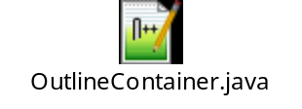

总结：

功能Demo：
https://github.com/ManLikeTheWind/DemoTranslation

2.描述
https://github.com/ManLikeTheWind/DemoTranslation/issues

1. 方案一:MainActivity
2. 方案二:MainActivity长按---进入到ViewPagerJazzy16Activity

